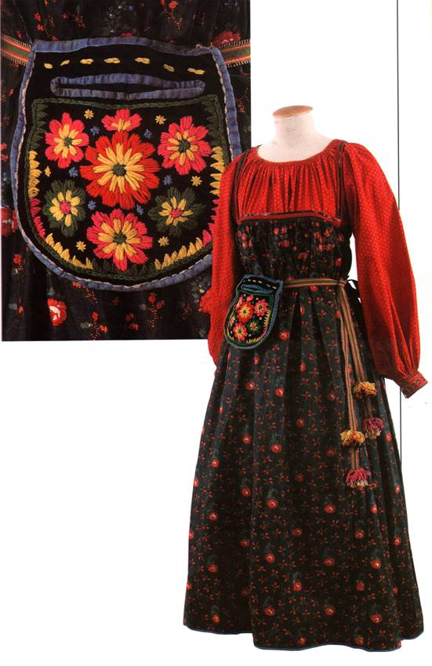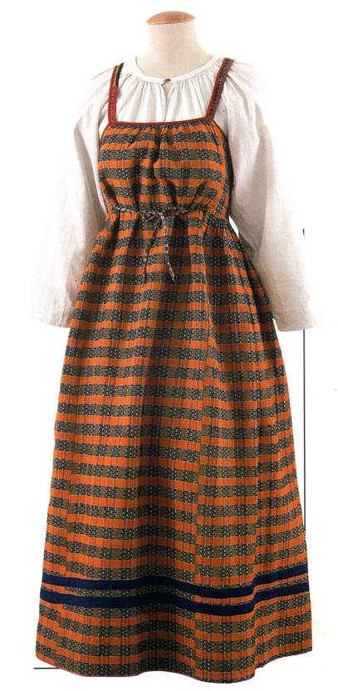

Какой была одежда на Руси?
Облик русского человека испокон веков ярко характеризовала одежда. Внешний образ связывал его с общепринятым эстетическим идеалом. У женщин – белое лицо с ярким румянцем, соболиные брови, а у мужчин – окладистая борода. Одежда шилась из простых тканей и отличалась простым кроем, но изобилием украшений, надетых поверх нее: браслеты, бусы, серьги.
На моду Древней Руси оказывали влияние, в первую очередь, климатические условия. Суровая зима, сравнительно прохладное лето послужили причиной появления закрытых теплых одежд. Основными занятиями людей было землепашество и скотоводство. Это тоже определяло стиль одежды.
Основными видами одежды были рубаха и порты, причем у знати это была нижняя одежда, у народа - основная. Чем богаче человек, тем многослойнее был его костюм. Можно сказать, что рубаха - это древнейшая из одежд, ибо ее название восходит к древнему слову "руб" , т.е. "самый грубый". Длина рубахи, материал, из которого она сшита, характер орнаментов определялись социальной принадлежностью и возрастом. Длинные рубахи носили знатные и пожилые люди, более короткие- другие сословия, так как в отличие от размеренной и неторопливой жизни князей и бояр будни трудового народа бели наполнены тяжелой работой и одежда не должна была сковывать движений. Рубаху носили на выпуск и обязательно с поясом (если человек не надел пояс, то говорили, что он распоясался). Полотна ткались узкие (30-40 см), и поэтому рубахи шились с цельнокроенными рукавами или прямоугольной проймой. Для удобства движений вставлялись ластовицы, для прочности ставились на подкладку из другой ткани-подоплеку (вот что значит "знать подоплеку дела"). Праздничные рубахи знати шились из дорогих тонких полотен или шелков ярких цветов и украшались вышивками. Не смотря на условность узора орнамента, многие его элементы имели символический характер, они как бы охраняли человека от другого сглаза и напастей. Украшения были "навесными"- съемными: богато расшитыми золотом, драгоценными камнями и жемчугами воротники- ожерелья и зарукавья - манжеты.

Порты, суженные у щиколотки, шились из холстины, знатные мужи сверху надевали еще одни - шелковые или суконные. Они стягивались на поясе шнурком - чашником (отсюда и выражение " держать что-то в загашнике"). Порты заправлялись в сапоги из цветной кожи, часто расшитые узорами или обертывались онучами (куски полотна 2.5 метров), и на них надевались лапти, в ушки которых продергивались завязки - оборы, ими и обвивались онучи. В нашем представлении все лапти одинаковы. Но это не так. Лапти были толстые и тонкие. Темные и светлые, простые и сплетенные узорами, были и нарядные - из подкрашенного разноцветного лыка.
Верхней одеждой были свита, кафтан и шуба. Вита надевалась черезх голову. Она была сшита из сукна, с узкими длинными рукавами, обязательно закрывались колени, и подпоясывалась широким поясом. Кафтаны были самого различного вида и назначения: повседневные, для верховой езды, праздничные - сшитые из дорогих тканей, замысловато украшенные. Обязательной частью мужского костюма был головной убор, летом - кожаный ремешок, а зимой - самые разнообразные шапки - кожаные, войлочные, меховые.
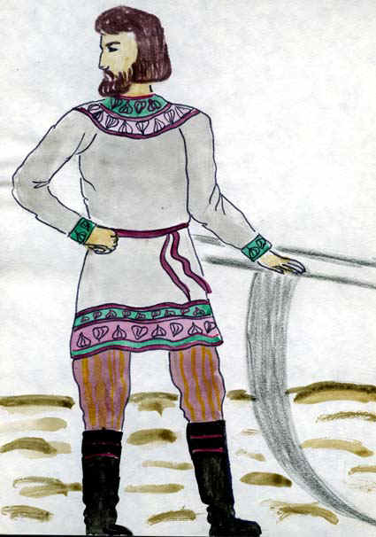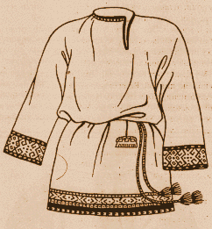
На Руси женщины обязательно закрывали голову повойником, сорвать головной убор считалось страшнейшим оскорблением (опростоволоситься - значит опозориться). Девушки заплетали волосы в косу или носили их распущенными, подхваченными лентой, тесьмой или обручем из кожи, бересты, обтянутым разноцветной тканью. А дочери Ярослава Мудрого, изображённые на фреске Софийского собора, бывшие наверняка модницами, носили конусовидные шапки, а под ними убрус - белый или цветной платок, сложенный треугольником. Он закалывался под подбородком, а его концы, расшитые золотыми узорами с жемчугами и драгоценными каменьями, ниспадали на грудь.

На формирование состава, покроя, особенностей орнаментации русского народного костюма оказали влияние географическая среда и климатические условия, хозяйственный уклад и уровень развития производительных сил.
Русский костюм чрезвычайно многообразен. Это и понятно. Множество этнических групп отличались друг от друга не только говором, способом строить и украшать свои жилища, обычаями, обрядами, песнями, но и одеждой. Более того, свои отличия в одежде имели жители не только каждой губернии, уезда, волости или села, но и каждой деревеньки. Поэтому говорить о русском костюме "вообще" просто невозможно.

Одна из наиболее характерных черт русской народной одежды - многослойность, которая придавала женской фигуре скульптурную монументальность. Одежда как бы лепилась из нескольких простых объемов, и каждый ее вид частично закрывался другой, выделяясь разномасштабными орнаментами, из-под широких рукавов шушпана (нагрудника), заканчивающихся узорной тканой каймой с крупным узором, виднелись рукава с более мелким рисунком, затем передник с фризовым узором, а из-под передника и шушпана - рубаха с богато орнаментированным нижним краем и все вместе эти отдельные части составляли единый гармоничный ансамбль. Пластика объемов еще больше подчеркивается фактурой и цветом материала - отбеленного холста и домотканого сукна.
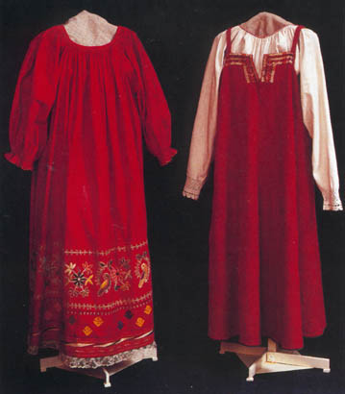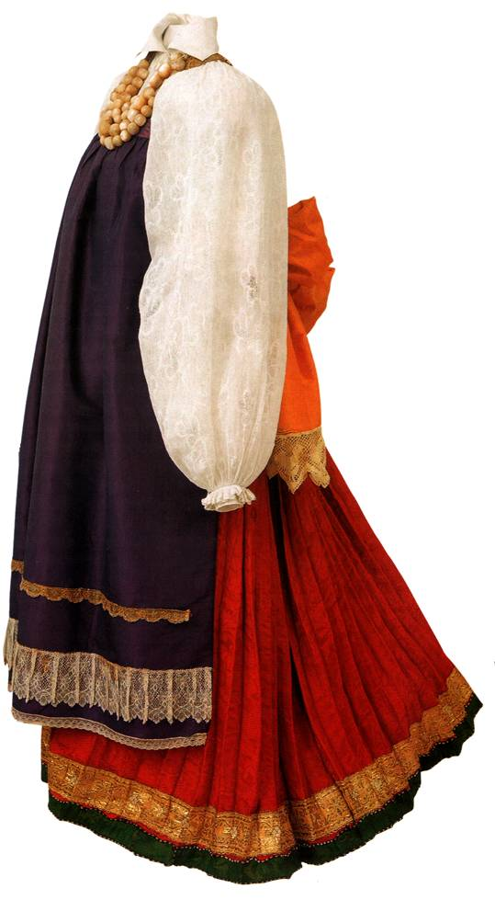
Холст вообще играет очень большую роль не только в самой одежде, но и в многочисленных обрядах, сопровождающих жизнь крестьянина с рождения и до самой смерти. Так на крестинах мать младенца дарила бабке-повитухе три аршина холста "кашу накрывать", а молодая жена в момент начала жатвы бросала холстины на первый сноп свекрови, а та в свою очередь одаривала ее ситцем на шубку. Вышитые холщовые полотенца - необходимые принадлежности любого обрядового праздника, а, кроме того, они являлись драгоценным желанным подарком. Холст начинали ткать с ноября месяца ежедневно всю зиму с раннего утра и до поздней ночи. Вместе со взрослыми трудились и девочки 11-12 лет.
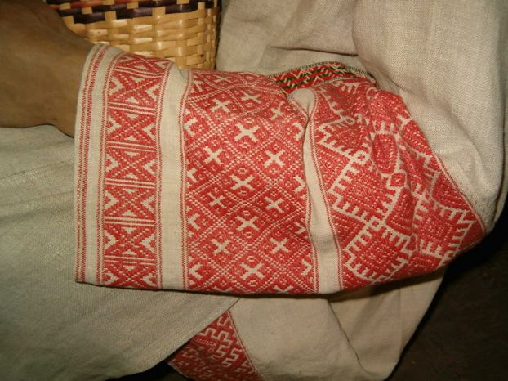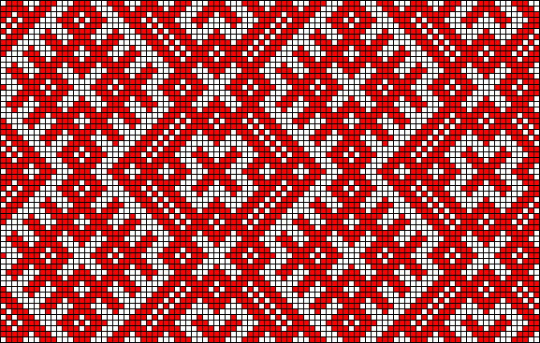

Издавна основой основ любого русского костюма являлась длинная, туникообразная, с широкими рукавами, рубаха. Кроилась она из прямоугольных кусков холста, а на плечи нашивались цветные "полики - прямоугольные или клиновидные вставки. Заготавливая ткань, мастерица учитывала форму будущей вещи и места для вышивки, она искусно распределяла поперечные полоски "затканки" на холсте: сначала широкие и частые, затем все уже и реже и, наконец, они переходили в верхней части в белое поле ткани.
Яркие, нарядные вышивки в старину играли роль оберега, поэтому были четко определены места их расположения: "ошивки" ворота и запястья, плечо и низ рубахи, поле рукавов. Интенсивно расшитые, эти места как бы защищали человека от злых сил. Для вышивки использовали лен, коноплю, шерсть, окрашенные отварами трав и кореньев, кроме того, разноцветные шелка, золотые и серебряные нити. Старинные швы: роспись, набор, гладь, полу крест определяли характер узора вышивки и связь ее со структурой ткани. В орнаментах отражались явления, тесно связанные с жизнью крестьян: смена времен года, обильный урожай, цветущие деревья и растения, фигуры женщины - прародительницы всего живого, кони, птицы, небесные светила - солнце и звезды. Древние простые узоры из поколения в поколение под руками искусных мастериц обогащались новыми техническими приемами, а вместе с тем и передавали круг узоров, применяемых только в данной местности. Для украшения рубах использовались и кусочки различных тканей, особенно кумачовые, которые тоже заполнялись вышивкой, как и основная ткань. Этот старинный способ украшения одежды применялся еще в боярском костюме, когда кусочки драгоценных заморских тканей, оставшиеся от раскроя больших одежд, или уже сношенных, нашивались как украшение на вновь сшитое платье. Кроме тканых, вышитых узоров, инкрустации тканями, использовались разноцветные "травчатые" ленты, вьюнки, кружева, блестки, золотые и серебряные галуны и позументы. Все это декоративное богатство руками талантливых вышивальщиц превращалось в драгоценное произведение искусства.
Украшались даже "горемычные" рубахи, причем и здесь соблюдались каноны в использовании узоров и цвета. Так при трауре по родителям носили белые рубахи с белой вышивкой, а по детям - с черной, исполненной крестиком и набором. Без всяких "украс" были рубахи только у женщин-вдов, которые они надевали при совершении обряда "опахивания". Женщин-вдов собирали со всей деревни, и они босиком, простоволосые, одетые только в холщовые рубахи, должны были сохой опахать землю вокруг деревни для предотвращения ее от холеры и падежа скота.
Рубаха использовалась во всех случаях в жизни русской женщины и, выдержав испытание временем, пройдя через века, свободно вошла в наш гардероб в виде разнообразных цельнокроеных платьев и блузонов.
Но в старинном костюме рубаха редко носилась отдельно, чаще всего в северных и центральных районах России сверху надевался сарафан, а в южных - понева. Понева - это вид юбки, состоящей из трех полотнищ шерстяной или полушерстяной ткани, стянутых на талии плетеным узким пояском - гашником: ее носили только замужние женщины. Понева была круглая, то есть сшитая, или распашная, состоящая из отдельных полотен. В основном поневы были темно-синего, темно-красного, реже - черного цвета. Темное ее поле разделялось клетками, причем их цвет и размер зависели от традиций той губернии, села или деревни, в которых ткались поневы. Поневы, так же как и рубахи, делились на праздничные и повседневные. Будничные отделывались по низу узкой домотканой полоской тесьмы или полосками кумача. В праздничных же поневах большое внимание уделялось "клаже" - так называлась нашивка по подолу, в которой максимально использовалось все богатство отделки: многоцветная вышивка, позумент, мишурное кружево из золоченых и серебряных ниток, травчатые ленты, вьюнки, блестки, стеклярус и бисер. У круглых понев швы служили не только для соединения отдельных частей, но и как дополнительная отделка. Пояс - "покромка" ткался на станке из разноцветных шерстяных ниток, концы его распушивались и среди нитей вплетались нитки бисера.
Поверх рубахи и поневы надевали передник - "занавеску", завязывавшуюся сзади тесемками - <мутозками", Интенсивность цвета и декоративность орнамента постепенно усиливаются сверху вниз, она создавалась за счет вставок из яркого ситца, полос узорного ткачества и вышивки, лент, кружев, бахромы и блесток.
Завершал ансамбль шушпан из шерстяной, полушерстяной или холщовой ткани с очень деликатным украшением: в основном соединительные швы и окантовка вышивкой красным узором. Дополнялся костюм сложным головным убором.Для всей территории России характерны две резко различающихся категории головных уборов. Девичьи, оставляющие открытыми волосы и теменную часть головы, имели форму венка-обруча или повязки. Женские головные уборы были разнообразны, но все они полностью скрывали волосы, которые по народному поверью обладали колдовской силой и могли навлечь несчастья.
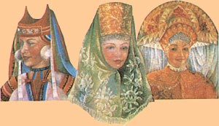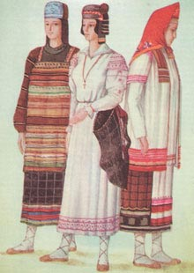
Основу всех разновидностей южнорусских головных уборов типа "Сороки" составляла сшитая из простёганного холста, уплотнённая пенькой или берестой твёрдая налобная часть, надеваемая непосредственно на волосы. В зависимости от формы, плоской или имитирующей отходящие назад рога, она именовалась кичкой или рогатой кичкой. Именно эта деталь придавала всей его конструкции ту или иную форму, получавшую своё завершение при помощи верхней части - своего рода чехла из кумача, ситца или бархата - Сороки; затылок покрывала прямоугольная полоса ткани - позатылень. Вокруг названных трёх элементов создавался сложный по составу и многослойный головной убор. Иногда он включал в себя до двенадцати частей, а его вес достигал до пяти килограммов.
Многочисленные пуговицы, металлические ажурные и с рисунком, стеклянные и простые использовались не только для застёжки, но и включались в декоративный ряд украшений.
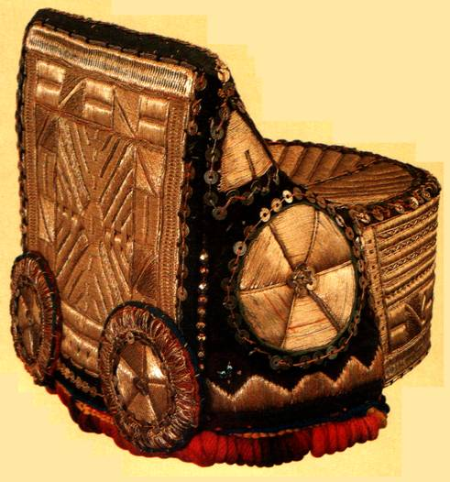
Необходимой частью костюма были и цветные широкие пояса. Девушки к поясу привешивали сшитые из различных лоскутков нарядные сумочки "для гостинцев".
Ноги обертывали онучами из белого "свейского" сукна или холста и надевали лапти, плетенные из вязового или липового лыка, или чулки белой шерсти, "вязаные в одну спицу и кожаные башмаки - коты, которые для украшения фигурно пробивались медной проволокой спереди и сзади.Не последнее место в костюме занимали различные украшения. В большом количестве надевались на шею ожерелья из жемчуга, граната и гайтаны - низанные из бисера, янтарные бусы, приносившие, согласно поверью, здоровье и счастье, ожерелья из цепей. Большой любовью пользовались крупные серьги "голубцы" и более мелкие, изящные. Своеобразным украшением были и нежные, легко подвижные "пушки" - шарики, сплетенные из гусиного пуха, которые носились вместе с серьгами.
Несмотря на живописное многоцветие, цельность всего ансамбля достигалась, главным образом, найденностью цветовых сочетаний и соотношений.
Монгольское иго приостановило на несколько лет экономическое и культурное развитие Древней Руси. Лишь после освобождения от татаро-монгольского нашествия стал изменяться костюм. Стали появляться новые, распашные одежды, отрезные в талии. Как следствие влияния монгольского ига в русском костюме остались некоторые предметы восточного обихода: тюбетейка, пояса, откидные рукава.
Знатные люди стали надевать несколько одежд, что говорило об их благосостоянии. Рубаха стала нижней одеждой в костюме знати. Поверх неё обычно надевали зипун. Для крестьян – это была верхняя одежда, а бояре носили его только дома. Сверху зипуна обычно надевали кафтан, который обязательно закрывал колени.
Одной из парадных одежд, которую надевали поверх кафтана, была ферязь. В рукав обычно продевали лишь правую руку, а левый рукав спускали вдоль тела до земли. Так появилась пословица «работать спустя рукава».
Специфической одеждой была шуба. Ее носили и крестьяне, и знатные бояре, и царь. На Руси принято было шить шубы мехом внутрь. Каким бы дорогим не был мех, он служил лишь подкладкой. Сверху шубу покрывали сукном, парчой или бархатом. А носили шубу даже летом и даже в помещении.
Шубка полюбилась и женщинам. Самобытной русской одеждой стала душегрея. Её шили из дорогих тканей и вышивали узорами. С XVI века в моду вошел сарафан из нескольких сшитых кусков ткани.
Царское облачение ничем не отличалось от повседневной одежды знати. Только в торжественных случаях он облачался в драгоценные одежды, чтобы поразить заморских послов своей роскошью и богатством.
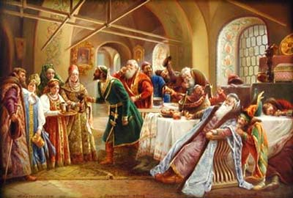

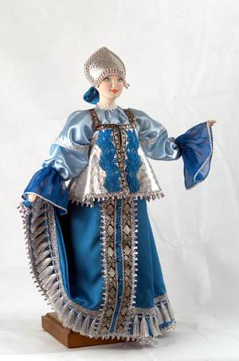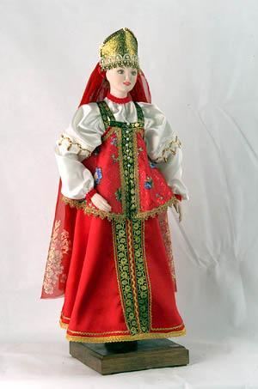
Архангельский праздничный костюм Архангельский праздничный костюм

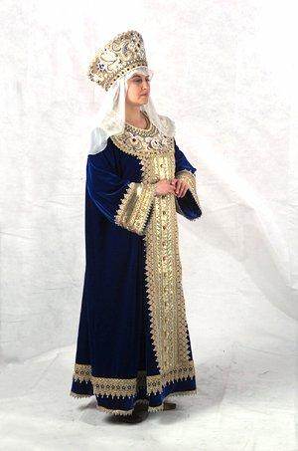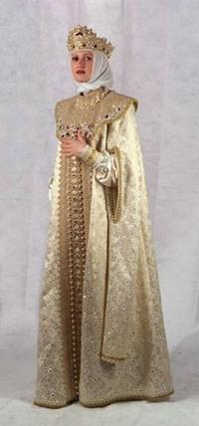
Великокняжеский костюм Великокняжеский костюм
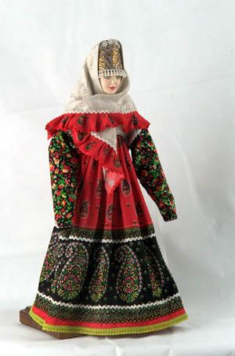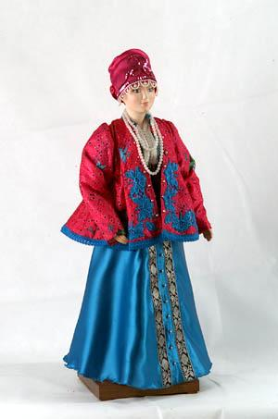
Вологодский народный костюм Вологодский праздничный костюм
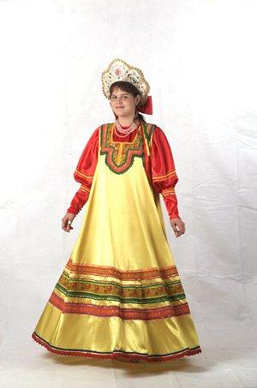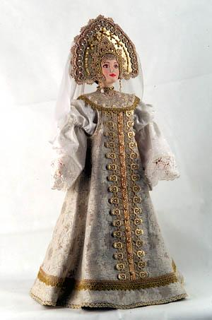
Девичий сарафан северных губерний Нарядный льняной сарафан

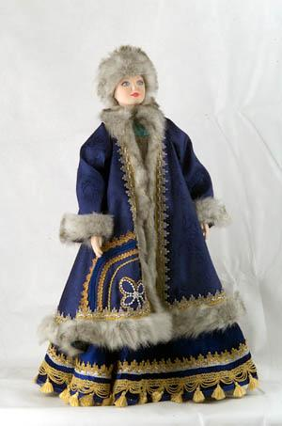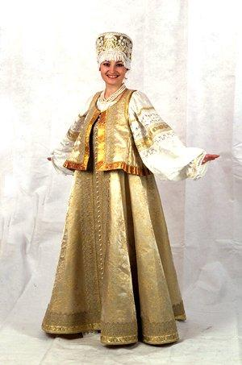
Зимний костюм северорусский Праздничный костюм Олонецкой губернии
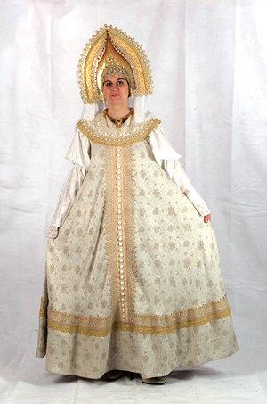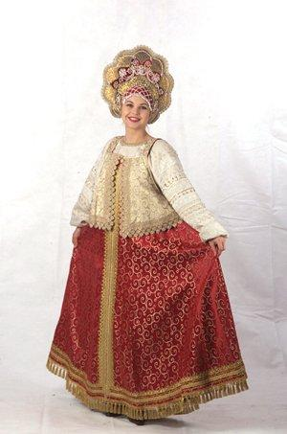
Праздничный льняной костюм Праздничный северный костюм
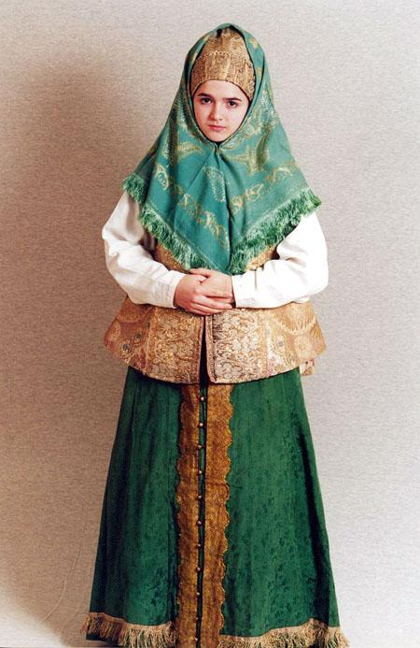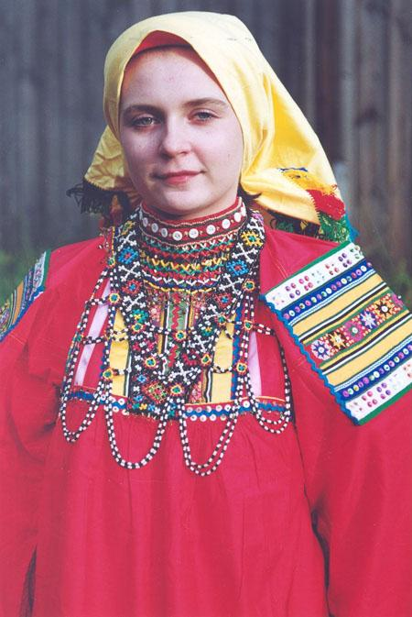
Русский костюм Русский костюм
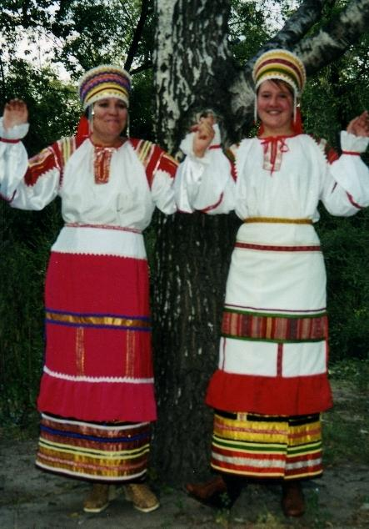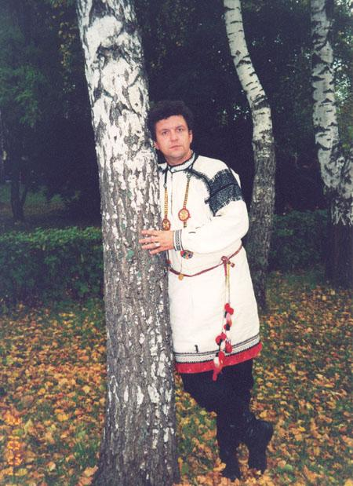
Русский костюм Русский костюм

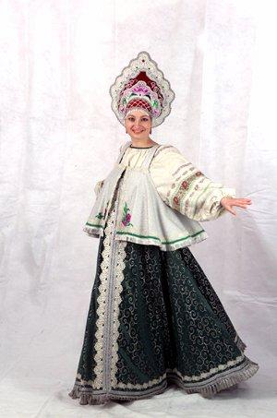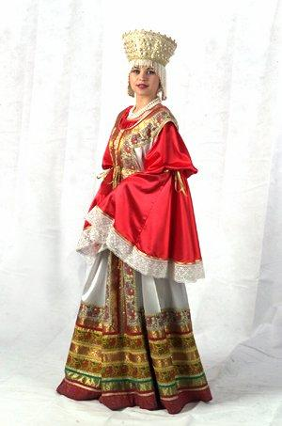
Северный костюм Северный праздничный костюм

